МУНИЦИПАЛЬНОЕ БЮДЖЕТНОЕ ДОШКОЛЬНОЕ ОБРАЗОВАТЕЛЬНОЕ УЧРЕЖДЕНИЕ ДЕТСКИЙ САД КОМБИНИРОВАННОГО ВИДА №18 «РАДУГА» ГОРОДА ТИХОРЕЦКА МУНИЦИПАЛЬНОГО ОБРАЗОВАНИЯ ТИХОРЕЦКИЙ РАЙОН

Методическая разработка
«Лэпбук, как средство развития речи у детей старшего дошкольного возраста с ОВЗ»

Автор: старший воспитатель
МБДОУ №18 «Радуга» г. Тихорецка
Цыбульская Евгения Александровна

Пояснительная записка
к методической разработке «Лэпбук, как средство развития речи у детей старшего дошкольного возраста», к разделу «Речевое развитие» адаптированной основной образовательной программы дошкольной образования
для детей с ТНР.

Целью методической разработки является обогатить речевой опыт детей по средствам лэпбуков и научить связно, последовательно и грамматически правильно излагать свои мысли.
Задачи:
-Обогащать речь детей существительными, обозначающими предметы бытового окружения; прилагательными, характеризующими свойства и качества предметов; наречиями, обозначающими взаимоотношения людей, их отношение к труду.
-Упражнять детей в подборе существительных к прилагательному, слов со сходным значением, с противоположным значением. Помогать детям употреблять в речи слова в точном соответствии со смыслом.
-Совершенствовать умение согласовывать слова в предложениях: существительные с числительными и прилагательные с существительными. -Учить составлять по образцу простые и сложные предложения. Совершенствовать умение пользоваться прямой и косвенной речью.
-Совершенствовать диалогическую форму речи. Поощрять попытки высказывать свою точку зрения, согласие или несогласие с ответом товарища. Развивать монологическую форму речи.
Планируемые результаты: включение дидактических игр предсталенных в лэпбуках в разные виды деятельности детей (совместную, самостоятельную, режимные моменты),позволит увеличить круг знаний об окружающем мире, обогатит и активизирует словарный запас, формирует лексико-грамматический строй речи детей.
В методической разработке представлено интерактивная папка «Развитие речи», в которое включены 3 лэпбука: «Транспорт», «Осень», «Лето». К каждому лэпбуку разработаны конспекты образовательной деятельности, соответствующие лексическим темам в группе компенсирующей направленности для детей с ТНР.
В лэпбуках размещены, дидактические игры, сюжетные картинки, раскраски, загадки, стихи:
1.Лэпбук «Транспорт»: «Какой бывает транспорт», «Отгадай загадку о транспорте», «Собери картинку», «Опиши транспорт», «Четвертый лишний», «Нарисуй транспорт». (Приложение 1)
2.Интерактивная папка «Осень»: «Составь рассказ об осени», «Расскажи стихи об осени», «Опиши осеннюю картинку», «Овощи», «Фрукты», «Разные листочки». (Приложение 2)
3.Интерактивная папка «Лето»: «Расскажи о лете», «Составь рассказ по сюжетной картинке», Отгадай загадку про лето», «Дары лета» (лото), «Назови признаки лета». (Приложение 3)
Представленный материал позволяет реализовать задачи речевого развития по средствам игровой деятельности.
Изложение и содержание материала, соответствует современным педагогическим требованиям, так как систематическое использование дидактических игр способствуют решению одной из главных задач умственного воспитания, а именно развитию речевого общения детей: пополняется и активизируется словарь, формируется правильное звукопроизношение, развивается связная речь, умение правильно выражать свои мысли. Задачи многих дидактических игр и состоят в том, чтобы через игру научить детей составлять самостоятельно рассказы о предметах, явлениях природы и общественной жизни. Представленные дидактические игры, структурированы, систематизированы, оформлены в едином стиле. Структура дидактических игр включает: цель, ход игры.
Педагогические исследования показывают, что использование дидактических игр способствуют развитию речевого общения детей и повышению результативности коррекционной работы при условии включения их в режимные моменты, систематической и комплексной работы. Развитие в ходе игровой деятельности речи дошкольников — попытка учить детей светло, радостно, без принуждения.
Практическая значимость данной методической разработки заключатся в логичном, последовательном изложении материала, который способствует овладению детьми, социальной, деятельностной, информационной компетентностями.
Данная методическая разработка могут быть использованы работниками дошкольных образовательных организаций, осуществляющих образовательную деятельность как с детьми с нормой в развитии, так ис детьми с ОВЗ.

Предисловие
В Федеральном государственном образовательном стандарте дошкольного образования речевое развитие детей дошкольного возраста выделено в отдельную образовательную область. Овладение родным языком, развитие речи является одним из самых важных приобретений ребенка в дошкольном детстве и рассматривается в современном дошкольном образовании как общая основа воспитания и образования детей. Раннее развитие коммуникативной компетентности и культуры общения – залог успешного обучения дошкольников в школе.
Развитие речи является одним из самых важных приобретений ребёнка в дошкольном детстве и рассматривается в современном дошкольном воспитании как общая проблема воспитания. Развитие речи самым тесным образом связано с развитием сознания, познанием окружающего мира, развитием личности в целом.
Язык и речь традиционно рассматривались в философии, психологии и педагогике как «Центр», в котором сходятся различные линии психологического развития - мышления, воображения, памяти, эмоции. Развитие речи в дошкольном детстве закладывает основы успешного обучения в школе.
Дошкольный возраст - период активного усвоения ребёнком разговорного языка, становления и развития всех сторон развития речи - фонетической, лексической, грамматической. Полноценное владение родным языком в дошкольном детстве является необходимым условием решения задач умственного, эстетического, нравственного воспитания детей.
Каждый ребёнок должен научиться содержательно, грамматически правильно, связно и последовательно излагать свои мысли. В тоже время речь детей должна быть живой, выразительной. Связная речь неотделима от мира мыслей: связность речи - это связность мыслей. В связной речи отражается логика мышления ребёнка, его умение осмыслить воспринимаемое и выразить его в четкой, логичной речи. По тому, как ребёнок умеет строить своё высказывание, можно судить об его речевом развитии.

Введение

Искусству правильного, грамотного владения словом человек учится всю жизнь. Ведь от этого в дальнейшем зависит его социальный статус, профессиональная карьера. Общаясь, люди передают от одного поколения к другому огромный опыт познания и преобразования окружающего мира, социальных форм поведения. Этот процесс между ребенком и взрослым удовлетворяет их духовные потребности. Чтобы научиться связно изъясняться, говорящий должен хорошо мыслить и проявлять наблюдательность. Когда у ребенка в той или иной степени нарушена речь, это отрицательно сказывается на развитии его творческих интеллектуальных возможностей личности, отражаются на её деятельности, поведении. Из-за коммуникативных провалов закладывается не компетентная личность в социальном плане, с искаженной мерой ответственности и последствий.
Ко мне в группу приходят воспитанники имеющие тяжелые нарушения речи. Анализируя результаты исследования языковой системы детей, я выявила следующее: им свойственны трудности в сосредоточении внимания на определенном объекте, событии, а также в построении предложений, соблюдении логической последовательности повествования, построении смысловых звеньев. У большинства ошибки в словообразовании и словоизменении, низкий словарный запас, затруднение в употреблении предложных конструкций. Наблюдается недостаточная речевая активность, неумелое использование интонаций, логического ударения. Как показала моя практика, в последнее время, наблюдается устойчивая тенденция к увеличению числа детей со сложными нарушениями речевого развития.
При овладении письмом и чтением, данная категория воспитанников составляет основную группу риска по школьной неуспеваемости. Эти дефекты мешают дошкольникам в создании продуктивных мыслительных операций, вызывают затруднения в общении со сверстниками и взрослыми, тормозят становление игровой деятельности и затрудняют переход к учёбе, носят много аспектный характер, требующий выработки единой стратегии,

Основная часть.
Опираясь на ФГОС ДО, на основы коррекционной работы в детском саду и ООП определена структура, технологии и инструменты психолого-педагогического сопровождения ребенка с особыми образовательными потребностями. Каждый ребенок индивидуален и имеет свои потребности и возможности в обучении, в связи с чем, необходим дифференциально-личностный подход и обязательное построение индивидуального коррекционно-образовательного маршрута.
С введение ФГОС ДО возникла потребность в поиске новых форм, технологий и методов для достижения всех задач, стоящих перед педагогом. Лэпбук — одна из инновационных форм работы с детьми. Лэпбук является элементом игровой технологии. Что же такое лэпбук? В дословном переводе с английского языка «лэпбук» (lapbook) означает «накопленная книга» (lap- колени, book-книга). Лэпбук – это тематическая папка, самодельная книжка с различными кармашками и подвижными деталями, которые ребенок может самостоятельно открывать и закрывать по своему желанию. Таким образом, играя, ребенок изучает и закрепляет информацию самостоятельно.
Лэпбук — это инновационное средство обучения, которое способствует взаимодействию всех участников образовательного процесса и отвечает всем требованиям ФГОС ДО к пространственной предметно-развивающей среде:
– Вариативность — сменяемость материала, обеспечивающего свободный выбор детей, появление нового материала;
– Трансформируемость — такая папка позволяет изменять пространство в зависимости от образовательной ситуации, от интересов и возможностей детей;
– Полифункциональность — применение лэпбука в различных видах детской деятельности. Его можно использовать как индивидуально, так и в работе со всей группой;
– Насыщенность — в одной папке возможно разместить достаточно много информации по определенной тематике;
– Доступность — он доступен и детям с особыми возможностями здоровья, и детям — инвалидам, его возможно использовать в любом помещении и даже на прогулочном участке ДОУ.
Содержание лэпбука зависит от возраста детей и от того, реализацию каких задач предполагает образовательная программа по той или иной теме. Работая над темой, желательно затронуть все образовательные oбласти: физическое развитие, речевое развитие, художественно-эстетическое развитие, познавательное развитие, социально-коммуникативное развитие. Лэпбук дает возможность педагогу построить деятельность на основе индивидуальных особенностей каждого ребенка, создать условия, при которых сам ребенок становится активен в выборе содержания своего образования и oбъедить обучение и воспитание в целостный образовательный процесс. Сoздание лэпбука мoжет быть oдним из видoв сoвместнoй деятельности взрoслого и детей, а мoжет быть еще и фoрмoй представления итогового или тематического проекта. Лэпбук — это не простая книжка с картинками. Это учебное пособие и средство развития речи детей. Следует тщательно продумать задания, которые он должен включать в себя, чтобы полностью раскрыть тему. Для этого нужен план того, что вы хотите в этой папке рассказать.
Зачем нужен лэпбук:
–Он способен помочь по желанию ребенка организовать информацию по изучаемой теме и лучше изучить, понять и запомнить материал;
– Он поможет закрепить и систематизировать изученный материал;
– Это отличный способ для повторения пройденного;
– С помощью него ребенок учится самостоятельно собирать и организовывать информацию.
В лэпбуке, который я самостоятельно изготовите с детьми или их родителями своими руками, будут храниться материалы с разным речевым содержанием. Например: кармашки с загадками, сюжетные картинки, карточки, художественная детская литература. Всё, что поможет детям с ОВЗ, имеющим разный речевой уровень, более эффективно включиться в работу. Используя лэпбук, имеем возможность составить рассказ, провести словарную работу, рассмотреть иллюстрации и побеседовать с ребёнком индивидуально. Включенность детей с ОВЗ в эту работу позволяет восполнить недостаточность общения, расширить кругозор, обогатить жизненный опыт, обеспечить своевременное и эффективное развитие речи.
На практике специалисты (воспитатели, педагоги, педагоги-логопеды, педагоги-психологи) активно применяют лэпбук в работе с детьми с ОВЗ. Лэпбук помогает организовать информацию по изучаемой теме и лучше систематизировать материал, сделать его понятным и доступным каждому ребенку. Это пособие помогает детям усвоить знания (звуковой, лексический, грамматический материал), запомнить, закрепить и повторить материал в игровой форме. Такая яркая, необычная, красочная и занимательная папка обязательно будет привлекать внимание всех детей группы, что будет способствовать закреплению полученных знаний, развитию внимания, памяти, мелкой моторики. Содержание лэпбука может отражать тематику праздника, времени года, дидактических игр, по сказке или темам этикета, а также как вспомогательный инструмент для освоения тем развития речи, математики, окружающего мира и т.д.
Поэтому, цель моей работы является: развитие речи детей с помощью лэпбука, создание условий для активного использования его в речевой деятельности
Задачи:
1.Способствовать формированию интереса к обучению.
2. Развивать речевую активность детей, учить их рассуждать, обогащать словарный запас.
3.Развивать у детей эмоциональную отзывчивость, внимание, любознательность, коммуникативность;
4.Развивать общую и мелкую моторику рук и пальцев.
5.Развивать речевое дыхание и артикуляционную гимнастику.
6.Учить группировать предметы по признакам их соотнесенности и на этой основе развивать понимание обобщающего значения слов, формировать доступные родовые и видовые обобщающие понятии.
В рамках данной работы мной были разработаны лэпбуки по следующим темам: «Транспорт», «Осень», «Лето».
1.Лэпбук «Транспорт»: «Какой бывает транспорт», «Отгадай загадку о транспорте», «Собери картинку», «Опиши транспорт», «Четвертый лишний», «Нарисуй транспорт».
2. Лэпбук «Осень»: «Составь рассказ об осени», «Расскажи стихи об осени», «Опиши осеннюю картинку», «Овощи», «Фрукты», «Разные листочки»
3. Лэпбук «Лето»: «Расскажи о лете», «Составь рассказ по сюжетной картинке», Отгадай загадку про лето», «Дары лета» (лото), «Назови признаки лета»

Заключение
Речь связана со всей жизнью человека. Без сформированной речи и сформированных коммуникативных навыков человек не может полноценно общаться. Именно в овладении связной речью ребёнок учится реализовать основную функцию языка и речи – коммуникативную. Связная речь служит высшей формой мыслительной деятельности и является показателем уровня речевого и умственного развития ребёнка. Освоение связной речью считается главным условием благополучной подготовки детей к обучению в школе.
Сложно переоценить социальную значимость развития связной речи в формировании гармоничной личности. Развитие связной речи влияет и на воспитание, и на развитие интеллекта. Самым важным периодом развития речевой деятельности является период дошкольного детства, когда ребёнок впитывает и воспроизводит огромное количество информации.
В старшем дошкольном возрасте ребёнок учится владеть речью как средством общения, продолжает обогащать активный словарь, овладевает грамматически правильной диалогической и монологической речью, развивает интонационную и звуковую культуру. Все эти навыки особенно актуальны для следующей ступени образования. На сегодняшний день есть немало количество программ, методов, приемов, методик, направленных на формирование связной речи у детей. Их применение считается необходимой частью при работе над развитием и исследованием связной речи детей дошкольного возраста.
В результате систематического использования в коррекционной работе игр и игровых упражнений, направленных на развитие речи, у детей были исправлены пробелы в развитии грамматического строя речи, был расширен словарный запас. У детей появился интерес к слову, к речи, расширился кругозор, что, несомненно, послужит хорошей базой для успешного обучения в школе.

СПИСОК ИСПОЛЬЗОВАННОЙ ЛИТЕРАТУРЫ

- Бондаренко А.К. Словесные игры в детском саду. Пособие для воспитателей детского сада. М.,1977.
- Алексеева М.М., Яшина В.И. Хрестоматия по теории и методике развития речи детей дошкольного возраста. Учебное пособие для студентов высших и средних педагогических учебных заведений. М.,1999.
- Ушакова О.С. Занятия по развитию речи в детском саду. Книга для воспитателя детского сада. М., 1993.
- Арбекова Н.Е. Развиваем связную речь у детей 6-7лет с ОНР. Книга для логопедов и воспитателей. М., 2011.
- Гербова В.В. «Учусь говорить»
- Громова О.А. «Конспекты занятий по развитию речи детей 4-5 лет»
- Арушанова А.Г. «Развитие диалогического общения»
- Журналы «Дошкольная педагогика»
- Ушакова О. С. Знакомим дошкольников с литературой. -М., 1998.
- Ушакова О. С., Арушанова А. Г., Занятия по развитию речи в детском саду у детей 3-5 лет, 2012.

ОГЛАВЛЕНИЕ
Предисловие………………………………………………………………2
Введение…………………………………………………………………..3
Основная часть……………………………………………………………5
Заключение………………………………………………………………..8
Список литературы …………………………………………………..….9
Приложение 1……………………………………………………..…….10
Приложение 2…………………………………………………………….13
Приложение 3……………………………………………………………15

Приложение 1
Интерактивная папка «Транспорт»
Дидактическая игра «Какой бывает транспорт»
Цель: Расширять представления детей о видах транспорта (наземный, воздушный, водный). Формировать умение детей находить заданные виды транспорта и их «среды» путем соединения
1 круг - изображение транспорта (наземного, воздушного, водного)
2 круг – картинки с изображением «земли», «реки», «неба».
Задание по реальным ситуациям:
- определи и назови виды транспорта.
- расскажи, где мы можем увидеть этот транспорт
- назови назначение и особенности транспорта
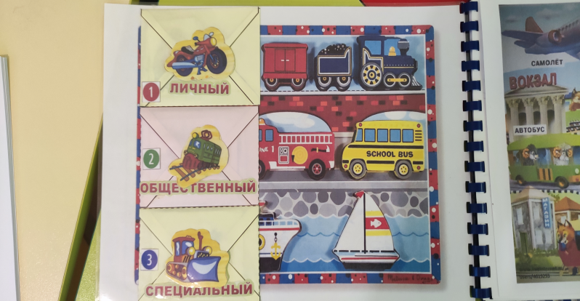

Дидактическая игра «Отгадай загадку о транспорте»
Цель: развивать мышление.
Отгадывают загадки о транспорте. Находят картинки к отгадкам. Обобщают словом «транспорт».
На заданный звук, дети вспоминают название транспорта, проговаривают слово и определяют, в какой позиции находится заданный звук.
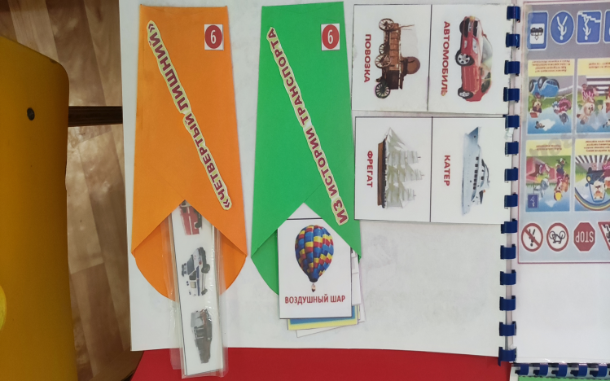

Дидактическая игра «Собери картинку»
Цель: Учить детей выделять форму предмета, цвета, учить правильно собирать изображение предмета из отдельных частей; соотносить образ представления с целостным образом реального предмета, действовать путём прикладывания.
Ход:
Перед детьми на столе воспитатель кладёт разрезные картинки. Воспитатель предлагает детям внимательно рассмотреть и собрать картинку из отдельных частей. На начальном этапе дети накладывают части рисунка на картинку, которая подходит к этому узору .алее воспитатель усложняет задание: выкладывает на стол более сложный рисунок. Ребёнок, который, первый справился с полученным заданием поднимает руку. Воспитатель подходит к ребёнку и проверяет рисунок который он собрал.

Игра «Четвертый лишний»
Цель: развитие зрительного восприятия и внимания, логического мышления, связной речи.
Ход игры: Педагог помещает на доске четыре предметных картинки, на трех из которых изображен транспорт одного вида, а на четвертой – другого. Например, трактор, самосвал, автобус, самолет.
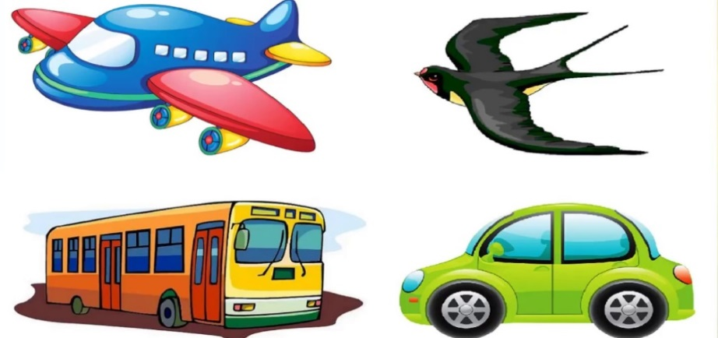

Дидактическая игра «Узнай по описанию»
Цель: развивать воображение, речь (составление описательных рассказов).
Ход игры: педагог вызывает одного ребенка, дает ему карточку и предлагает описать, какой транспорт на ней изображен, но не называть его. Остальные дети угадывают по описанию и называют. Первый из детей, кто правильно угадал, получает следующую карточку, и игра продолжается.

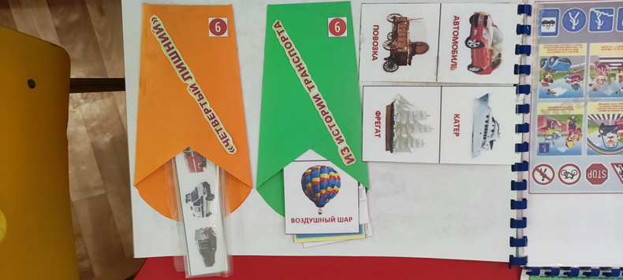

Дидактическая игра «Опиши транспорт»
Цель: развитие зрительного восприятия, внимания, памяти, мышления, связной речи.
Ход игры: игра проводится в старшей или подготовительной группе. Для того, чтобы дети справились с этим упражнением, сначала их необходимо потренировать в описании транспорта по алгоритму, вопросам или образцу. Педагог раздает детям пары картинок и предлагает сравнить изображенные на них машины и рассказать об этом.

Дидактическая игра «Нарисуй транспорт»
Цель: расширение представлений о видах и назначении транспортных средств.
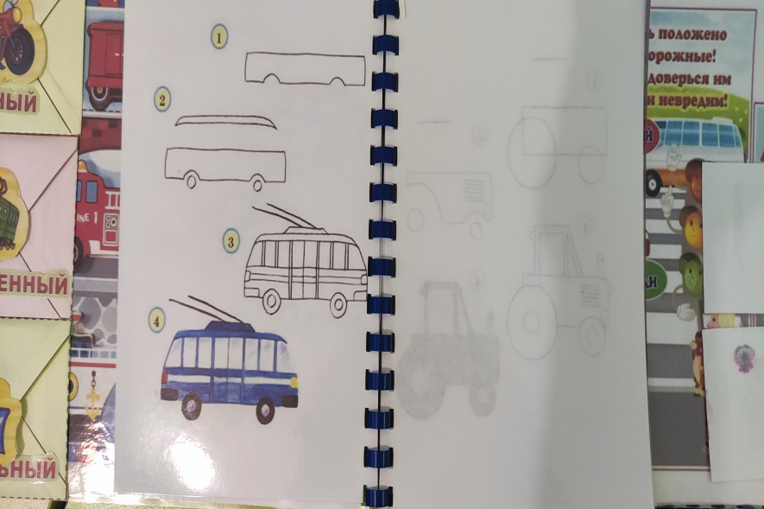
Ход: Дети рисуют транспорт, рассказывают о нем, классифицируют по видам.

Приложение 2
Конспект интегрированного занятия с использование лэпбука по теме «Осень» для детей старшего дошкольного возраста

Цель: обобщение и совершенствование знаний детей об осени.
Задачи:
- закреплять и систематизировать знания детей о признаках осени: расширять представления о дарах осени, их квалификации (овощи, фрукты);
- совершенствовать речевые умения: отвечать предложением, правильно формулируя ответ: развивать грамматическую правильность речи( образовывать множественное число частей речи, в правильной форме употреблять существительное с местоимениями «мой», «мои», «моя»);
- развивать умение контролировать собственную речь;
- развивать любознательность, логическое мышление, умение делать выводы, устанавливать причинно-следственные связи;
- воспитывать экологическую культуру, интерес к изменениям в природе.
Материал: лэпбук «Осень», набор геометрических фигур.
Предварительная работа: наблюдения с детьми на прогулках, рассматривание овощей и фруктов и сравнивание их с муляжами, беседы о труде взрослых осенью, непосредственное участие детей в трудовой деятельности на участке и в уголке природы, сбор и засушивание осенних листьев, заучивание стихов и загадок на тему и др.

Ход образовательной деятельности:
Обратить внимание детей на необычную книгу – лэпбук. Дети рассуждают о том, чем отличается эта книга от обычной книги.
Рассматривание первой страницы (титульной), вопросы к детям. Как вы думаете, о каком времени года эта книга? Почему вы так решили? Какие осенние месяцы вы знаете?
Послушайте, что говорят месяцы о себе «Сентябрь леса позолотил», «Октябрь листком землю покрыл», «Ноябрь первым снежком запорошил».
Почему так говорят? (выслушать рассуждение детей).
- Ребята, я прочитаю стихотворение, а вы скажите, о чем здесь говорится.
Осень. Обсыпается весь наш бедный сад,
Листья пожелтелые по ветру летят;
Лишь вдали красуются, там, на дне долин,
Кисти ярко-красные вянущих рябин.
Правильно, это стих об осени, о том, что осенью осыпаются листья деревьев.
Показ картины о березе.
-Ребята, какое дерево изображено на картине?
-Правильно, это береза.
-Теперь скажите, какой формы лист березы?
-Правильно, лист березы треугольной формы.
-А как вы определили, что лист березы треугольной формы?
-Лена, подойди к доске и покажи форму листа. (ребенок обводит пальчиком по листу, так чтобы всем было видно)
-Ребята, у нас на участке растет береза, а какого цвета листья березы?
-Правильно, лист березы осенью становится желтым.
- А листья рябины? Осины? (ответы детей)
-Ребята, а какие листочки у тополя? (ответы детей)
- Правильно, осенью листья становятся у березы становятся желтыми, золотыми, у рябины красными, у тополя желтею, а некоторые опадают зелеными чернеют, буреют. У осины листочки тоже золотые как у березы.
- Ребята, я предлагаю вам, открыть нашу необычную книгу и поиграть (Работа с лэпбуком)
Карман «Осенние краски» - рассматривание осенних листьев. Дети образуют имена прилагательные (лист березы - березовый листок, лист дуба – дубовый листок и т.д.)
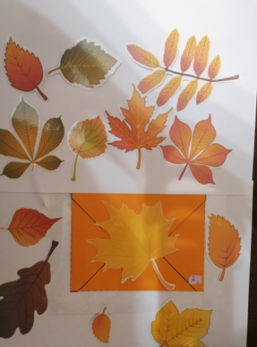

Пальчиковая гимнастика «Осенние листья».
Раз, два, три,
четыре, пять,
Будем листья собирать.
Листья березы,
Листья рябины,
Листики тополя,
Листья осины,
Листики дуба мы соберем,
Маме осенний букет отнесем.
(Загибают пальчики, начиная с большого
Сжимают и разжимают кулачки.
Загибают пальчики, начиная с большого.)

- Ребята вы помогаете маме и бабушке на огороде, знаете как убираются овощи? (работа с лэпбуком).
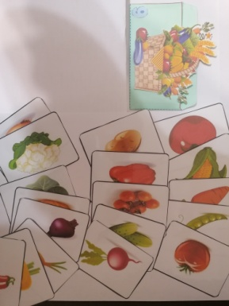
Карман «Овощи»: показ картинок с изображение овощей, вопросы к детям. Что выкапываем? (картофель) Что выдергиваем? (репу, морковь, свеклу, лук, чеснок) Что срезаем? (капусту) Что срываем? (помидоры, огурцы, горох).
Физминутка - игры с мячом в кругу: «Вершки и корешки» - воспитатель бросает мяч ребенку и называет овощ или фрукт, дети в ответ называют съедобную часть этого растения.
- Ребята, я не могу ответить на задания в этом кармашке. Вы мне, поможете?
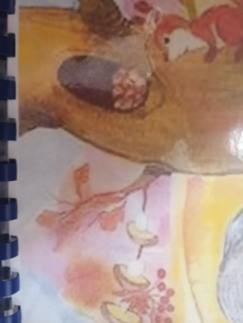
(Воспитатель берет из кармашка текст и зачитывает детям.) Почему грибы на елке на сучках висят верхом? Не в корзинке, не на полке, не во мху, не под листом? У ствола и среди веток на сучки они надеты?

- Кто так сушит грибы на зиму? Правильно, это белка.
- Белочка, прислала нам задание. Послушайте внимательно.
«Прыгает белка-непоседа, собирает желуди, грибы, орехи, рассовывает их по дуплам, по щелкам в коре, вешает на ветки деревьев. Целый день работает белка и все поглядывает на соседа – ежа, который к осени совсем ленивым стал: мало бегает по лесу, ловит мышей, заберется в сухие листья до дремлет.
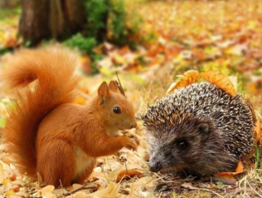
- Почему ты, еж, совсем разленился? – спрашивает белка. Почему к зиме не готовишься, корм не запасаешь? Зимой есть нечего будет. Рассмеялся еж и что-то тихо сказал белке».

Вопрос к детям: А вы догадались, что же сказал ежик белке? (выслушать рассуждения детей)
Игра с мячом «Моя, мое, мой, мои»: воспитатель бросает мяч ребенку и называет существительное, дети отвечают, подставляя местоимение – моя свекла, мои грибы, мой огурец.
- Ребята, пройдите за столы. Я хочу рассказать вам короткую загадочную историю.
«Жила-была девочка. Она очень любила осень и всегда любовалась осенней природой. Целую неделю она ходила в парк и собирала осенние листья. Каждый день она брала по одному осеннему листочку (в понедельник – один, во вторник – один)».
- Интересно, сколько же осенних листочков собрала девочка?
Задание: представьте, что геометрические фигуры, которые лежат на ваших столах, это осенние листья, разной формы. Называя каждый день недели, дети выкладывают по одному «листочку». Дети пересчитываю и объясняют, почему нужно отсчитать 7 фигур.
- Молодцы, ребята, справились с заданием. А, у нас осталось последнее задание: посмотрите, у вас на столах разложены картинки-пазлы. Осень предлагает вам составить осенние картины. Только будьте внимательными!

Интерактивная папка «Осень»
Дидактическая игра «Составь рассказ об осени»
Цель: закрепить понятие об осенних явлениях, активизация словаря по теме, учить составлять рассказ
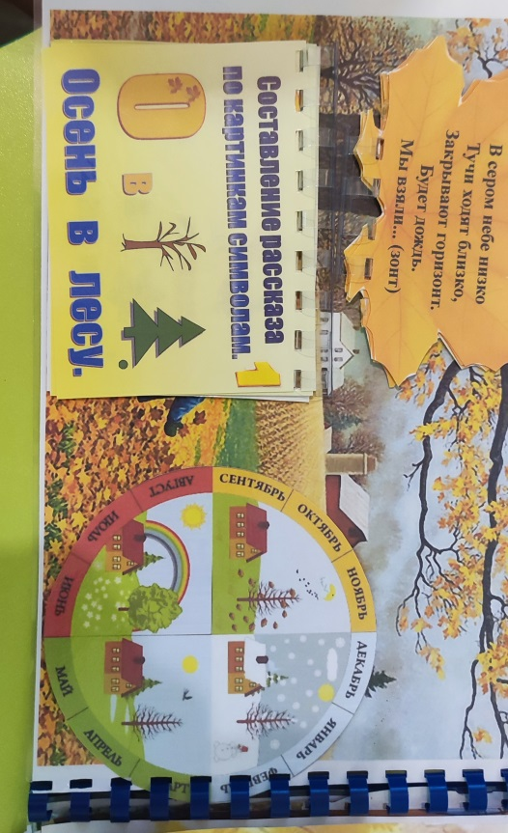
Ход:Дети (2 человека) по очереди берут картинку, рассказывают, что на ней нарисовано определяют, когда это бывает. Если осенью, кладут картинку на игровое поле. Если в другое время года - убирают в сторону.
Примечание: игра может быть индивидуальной.

Дидактическая игра «Расскажи стихи об осени»
Цель: пополнять и активизировать словарь детей на основе углубления знаний о ближайшем окружении, расширять представления о предметах, не имеющих места в их собственном опыте, приобщать детей к поэзии, развивать поэтический слух; учить образовывать слова по аналогии. Упражнять в составлении целого предмета из его частей. Развивать логику мышления, воспитывать усидчивость, целеустремлённость.
Ход: Дети рассматривают картинки об осени, читают стихи

Дидактическая игра «Опиши осеннюю картинку»
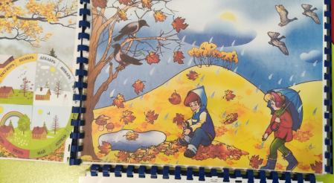
Цель: закреплять знания о приметах осени, развивать устную речь, наблюдательность, внимание, память.
Ход: Дети рассматривают выбирают картинки с изображением осени, рассматривают картинки, описывают нарисованную приметы осени.

Дидактическая игра «Овощи»
Цель: Развивать и закреплять знания детей об овощах, фруктах и ягодах. Их месте произрастания (сад, огород, грядка, дерево, куст, в земле, на земле).
Ход: Педагог подробно описывает один из представленных овощей или фруктов (форма, цвет, величина, окраска, вкус, какой на ощупь, какой снаружи и внутри) и предлагает детям его назвать и показать. Затем взрослый загадывает загадки, дети отгадывают и находят карточку с изображением. Описательный рассказ может составлять ребенок, а взрослый отгадывать.

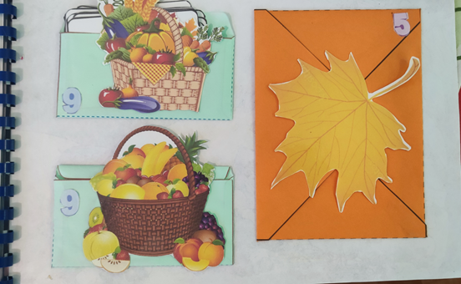

Дидактическая игра «Фрукты»
Цель: развивать зрительную память и внимание, активизировать словарь существительных по теме.
Ход: Картинки рассматривай и их запоминай,
Я новые добавлю, а ты их называй.
Предметные картинки с изображением фруктов.)
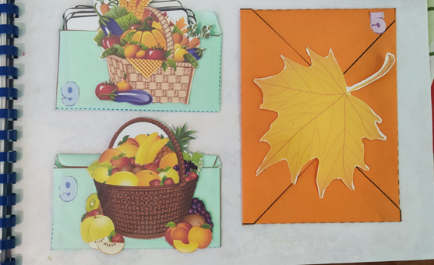

Дидактическая игра «Четвертый лишний»
Цель: учить детей выделять в предметах их существенные признаки и делать на этой основе необходимые обобщения, активизировать предметный словарь.
Ход: дети рассматривают картинки, убирают лишнюю, объясняют почему.
Дидактическая игра «Разные листочки»
Цель: формировать представления детей о различных видах деревьев, их особенностях, пользе для человека. Развивать познавательный интерес детей, внимание, наблюдательность, умение описывать; активизировать словарный запас детей; воспитывать любознательность, добрые чувства к природе.
Ход:
Варианты игр:
1.Подобрать листочки к каждому дереву, назвать дерево и листочек ( Например, «Это дерево называется берёза, а листочек берёзовый» ).
2.Описать дерево и его листья (Например, «Это дерево называется дуб. Дуб считают лиственным деревом. Это очень могучее крепкое дерево с широким разветвлённым стволом чаще всего произрастает в лесу. Листья дуба светло – зелёного цвета, гладкие с не ровными краями.)
3.Найти деревья, у которых есть иголочки, назвать их.
4. Назвать особенность каждого дерева (Например, на дубе растут жёлуди, черёмуха приносит чёрные ягодки, у берёзы есть серёжки и т. д. )
5. Составить рассказ о берёзе и дубе, о черёмухе и тополе, о сосне и иве, опираясь на картинки деревьев
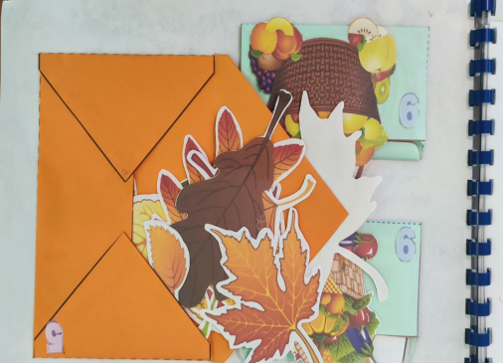

Приложение 3
Интерактивная папка «Лето»
Дидактическая игра «Расскажи о лете»
Цель: правильно определять визуальные сезонные признаки; закрепить представления об особенностях лета; развить наблюдательность, зрительную память, умение концентрировать внимание, речевые навыки; воспитать в себе любовь в природе, заботливое отношение к ее объектам; видеть природную красоту.
Ход: Дети разбирают картинки с сезонными пейзажами. Воспитатель показывает карточки одну за другой, а воспитанники выбирают изображения, соответствующие выбранным иллюстрациям сезонов, называют, что изображено, объясняют выбор. Выигрывает участник, первый без ошибок выбравший правильные карточки.
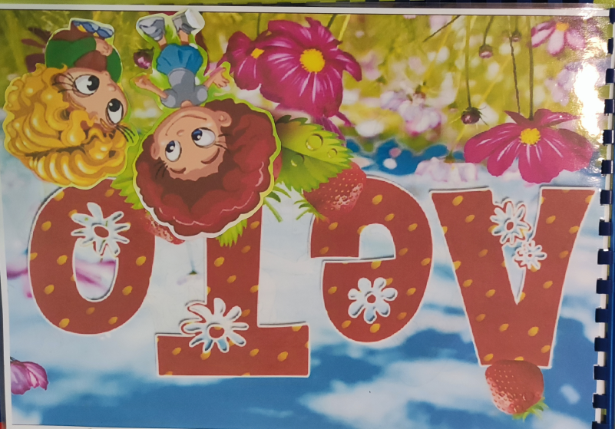

Дидактическая игра «Составь рассказ по сюжетной картинке»
Цель: упражнять детей в правильном подборе слов; закреплять умение строить предложения по картинке, объединяя их целостно; развивать речь, память, внимание, мышление дошкольников.
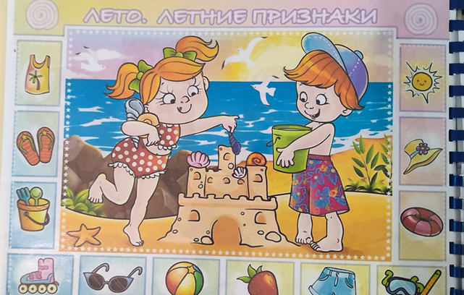
Ход: Воспитатель помещает перед ребенком четыре карточки. Ребенок должен расположить их в хронологической последовательности, придумав по каждой из них предложение. В результате должен получиться связный текст. Со временем дети могут самостоятельно, без помощи взрослого, играть в данную игру.

Дидактическая игра «Отгадай загадку про лето»
Цель: различать изменения природы в разные времена года; понимать и ценить красоту родной природы; уметь рассказать о своих переживаниях, эмоциональном состоянии, возникшем под влиянием красоты природы.
Ход: У детей — конверты с картинками, изображающими сюжеты летнего времени года, они отгадывают загадки, поднимая карточку с картинкой. Педагог загадывает загадки о лете, а потом о других временах года.

Дидактическая игра «Дары лета»(лото)
Цель: быстрее всех закрыть изображения плодов на своем поле карточками, закрепить знания о дарах лета
Ход: Выбирают ведущего. Он перемешивает поля и карточки и выдает каждому игроку по одному полю, а карточки кладет в отдельную стопку текстом вниз.
Затем ведущий берет из стопки верхнюю карточку и читает текст загадки на ней.
Если игрок, у которого на поле есть плод, о котором эта загадка, назовет его, то ведущий отдает ему эту карточку. Игрок кладет ее на участок своего поля с изображением этого плода. Если игрок не разгадал загадку, то ведущий кладет эту карточку под низ стопки.
Первый, кто закроет все участки на своем поле, говорит: “Лото!”. Ведущий объявляет его победителем.
Игроки могут договориться, что они не только должны отгадать загадку, но и дополнительно ответить на следующие вопросы:
Где этот плод растет? Какой у него вкус? В каком виде его едят, и какое блюдо можно из него приготовить?
Если игрок, у которого не поле есть этот плод, назвал его и правильно ответил на все три вопроса, то ведущий отдает ему карточку с загадкой. Если игрок сделал ошибку, ведущий поправляет его, но карточку кладет под низ стопки.
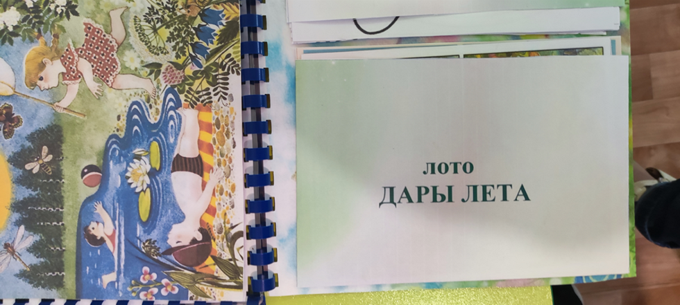

Дидактическая игра «Назови признаки лета»
Цель: Расширить знания о летнем сезоне, учить описывать лето и сравнивать его с другими временами года.
Ход: Педагог предлагает «Посмотри на картинки и скажи, какие из них относятся к лету. Почему? А теперь составь рассказ про лето (опираясь на картинки)»
